в День памяти и скорби – День начала Великой Отечественной войны, Бабушкинской межрайонной прокуратурой г. Москвы совместно с Советом ветеранов прокуратуры г. Москвы проведена историко-познавательная викторина в РАНХиГС
30.06.2022
22 июня, в День памяти и скорби – День начала Великой Отечественной войны, Бабушкинской межрайонной прокуратурой
г. Москвы совместно с Советом ветеранов прокуратуры г. Москвы проведена историко-познавательная викторина в РАНХиГС.
Помощник прокурора Владислав Шадрин рассказал присутствующим о Великой Отечественной войне, о подвигах героев, защищавших Родину, а также ответил на многочисленные вопросы.
Начальник штаба Совета ветеранов Александр Егоров совместно с членом Совета Иосифом Гибготом напомнили ребятам о том, что прокурорская служба тесно связана с историей развития нашей страны и каким бы ни был государственный строй РФ, органы прокуратуры всегда стоят на страже закона.
Студентам было предложено в течение минуты ответить на тестовые вопросы военной тематики, а также об истории создания и деятельности прокуратуры в честь 300-летия со дня основания российской прокуратуры, транслировавшиеся на слайд-презентации.
По окончании викторины сотрудники и ветераны прокуратуры прокомментировали неточности в ответах ребят, а также разъяснили, вызвавшие дискуссии вопросы.
Трем победителям вручены почетные грамоты.

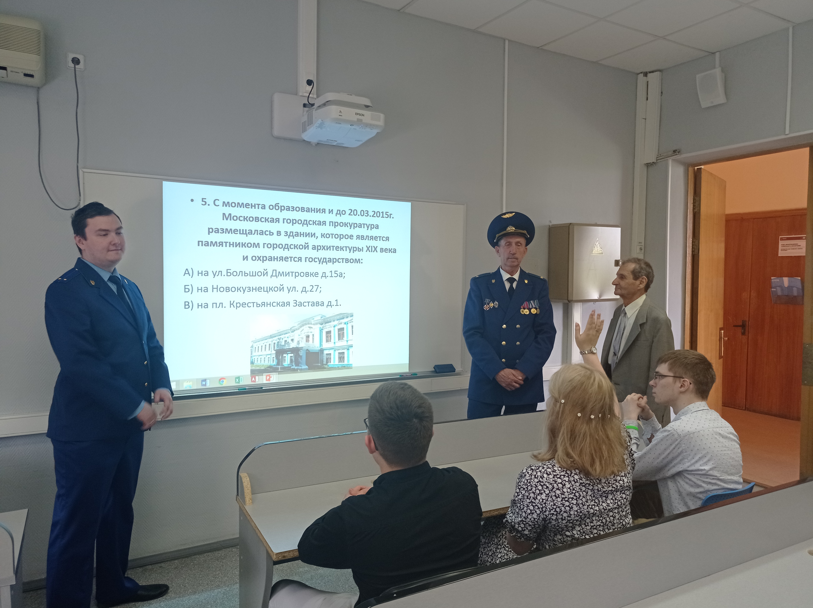

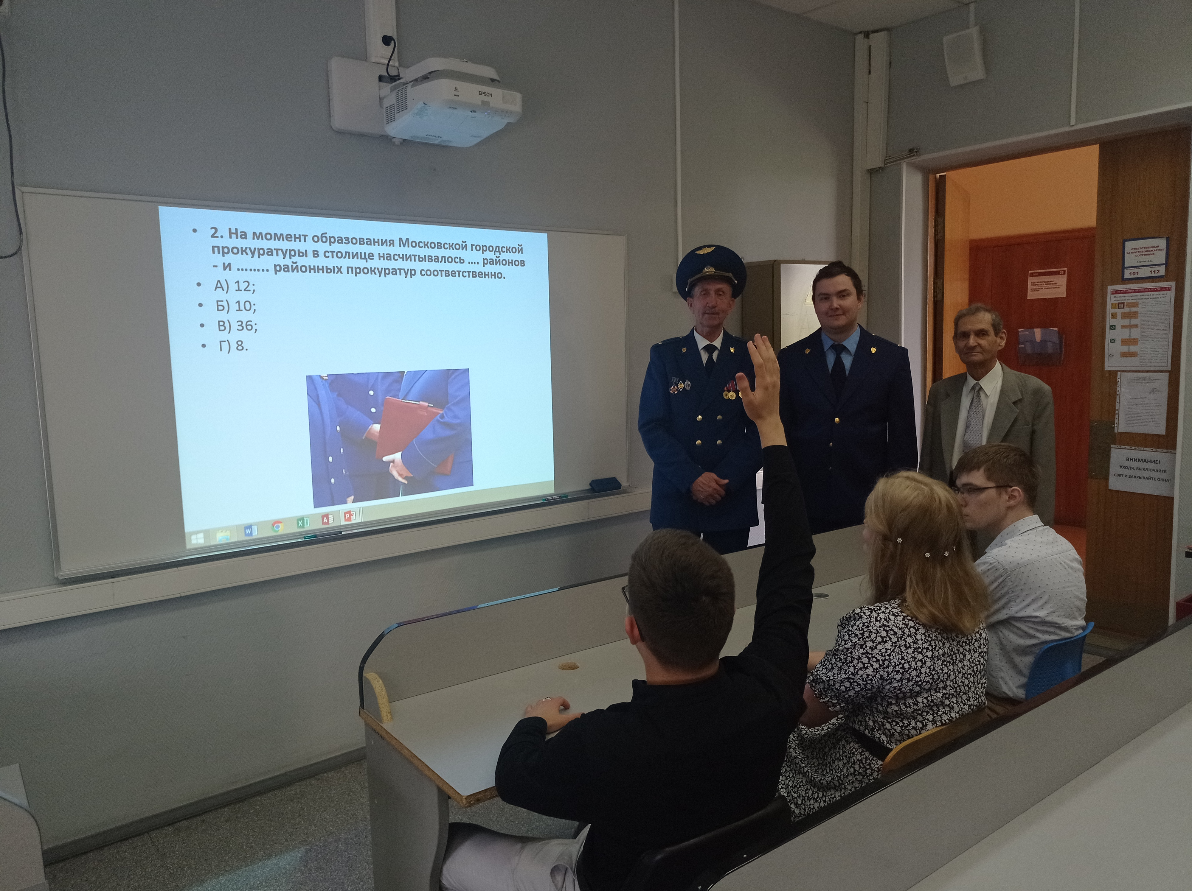

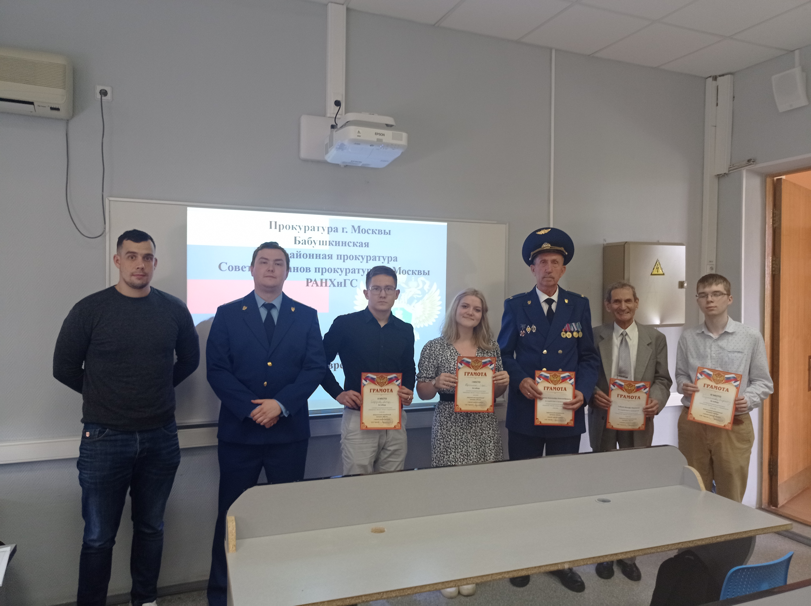

Адрес страницы: http://yaroslavsky.mos.ru/the-prosecutor-explains/information-of-the-prosecutor-s-office/detail/10904307.html
Управа Ярославского района города Москвы

